选股神器
- 选股技术要点：
1、个股开盘之后长时间围绕均线不动，上下震荡1个点之内，震荡时间越长，启动拉出涨停的概率越大！
2、个股震荡的过程当中，下方严重缩量，量缩的越小，个股启动拉出涨停的概率越大！
3、启动的时候分时线和均线一起启动，下方快速放出大量，可以果断买入！
4、当找到个股的时候，如果下方的量放的很大，这样的个股不追涨买入，一般情况下，如果行情没收盘，量能放到前量的数倍以上，这类个股第二天一般都会低开！
注：短线操作风险控制第一位，当找出这种个股，还要快速分析个股的基本面和技术面，如果基本面和技术面都没问题，个股走势很强，那么，果断买入，这种个股短期内必有大收益！
- 选择股票的方法：
1、这类个股的发现需要认真盯盘，在下午1点半之后就可以开始盯盘。
2、打开60排行榜—点击涨速排行。
3、盯住涨速排名在前10的个股，只要个股快速启动，都能第一时间出现在60排行榜上的涨速排行上！
4、逐一查看排除，直到找出符合技术要求的股票。
三、图解：
1、60排行榜：
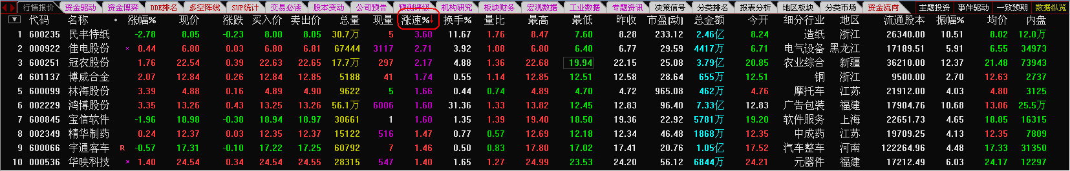
- 选股条件：
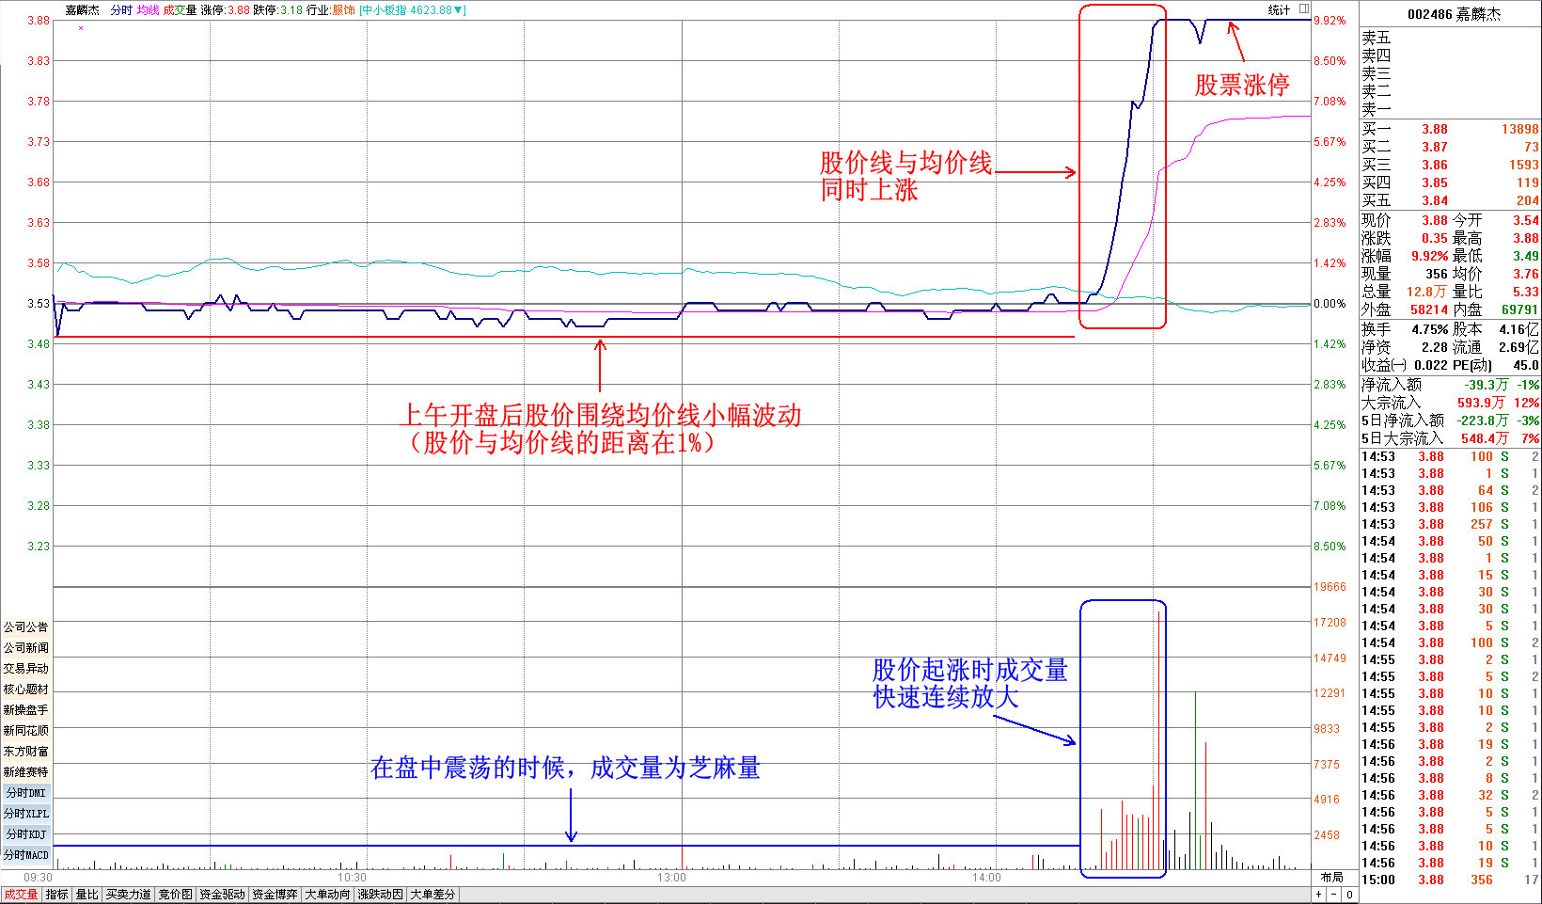
注意：
- 不是所有的符合这种形态的个股都能封住涨停。
- 但是，基本没有走出这种形态的个股还会出现较大幅度的回落，当走出这种形态的个股，基本上都能快速的收出长阳或者涨停板。
- 在根据第二天个股走势的强弱果断采取相应的持有和卖出决定，如果第二天继续强势拉高，个股继续保留，如果冲高回落，果断获利卖出，很少会低开，如果低开，也可以及时获利出掉！
- 每次操作都能有几个点的收益，如果操作到一只强势票，那就是连续的拉升！

